Муниципальный дистанционный проект
« У природы есть друзья-это мы, и ты и я!»

Второй этап проекта.

1. Для создания макета использовались материалы:
-бумага цветная
-картон
-проволока
-ветки
-баночки из под гуаши
-палочки для мороженого
-потолочная плитка
-фетровый материал
-ватные палочки
- песок
-камни
2. Дидактическое пособие может быть использовано как демонстрационный материал по изучению сезонных изменений в природе «Время года-Весна», а также для оформления уголка природы.
Этот макет способствует формированию у детей знаний о ценности природных ресурсов, что нельзя бросать мусор, а нужно знать, как грамотно его сортировать и как использовать вторсырье, что бы сохранить чистоту нашей планеты на многие годы!

3. Первый этап. За основу макета взяли потолочную плитку, покрасили гуашью в зеленый цвет(трава). 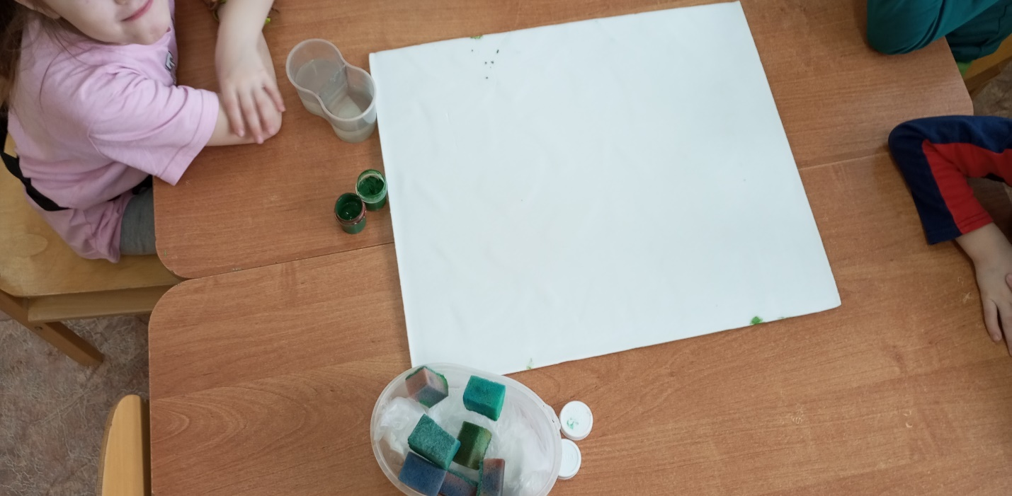
. 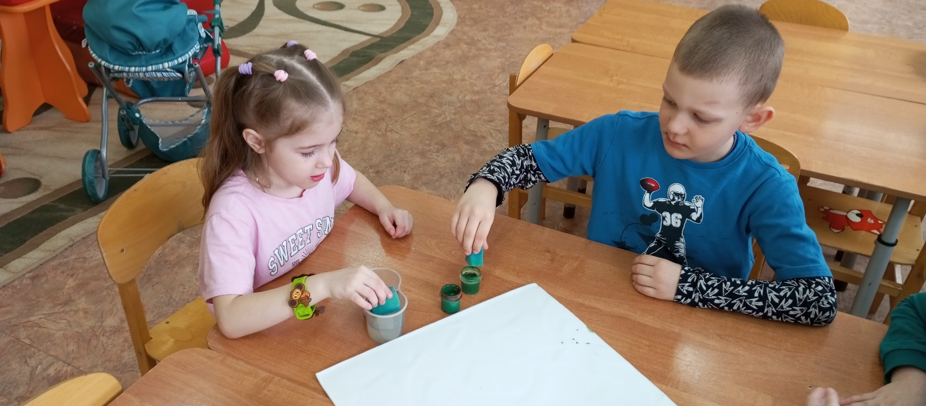
Второй этап. На задний план поставили две березы. Из проволоки сплели каркас, а листья вырезали из фетрового материала зеленого цвета.

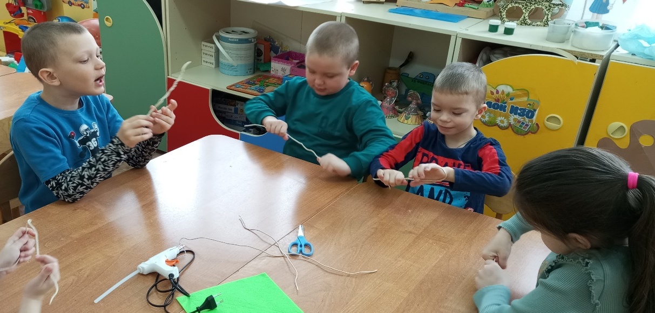
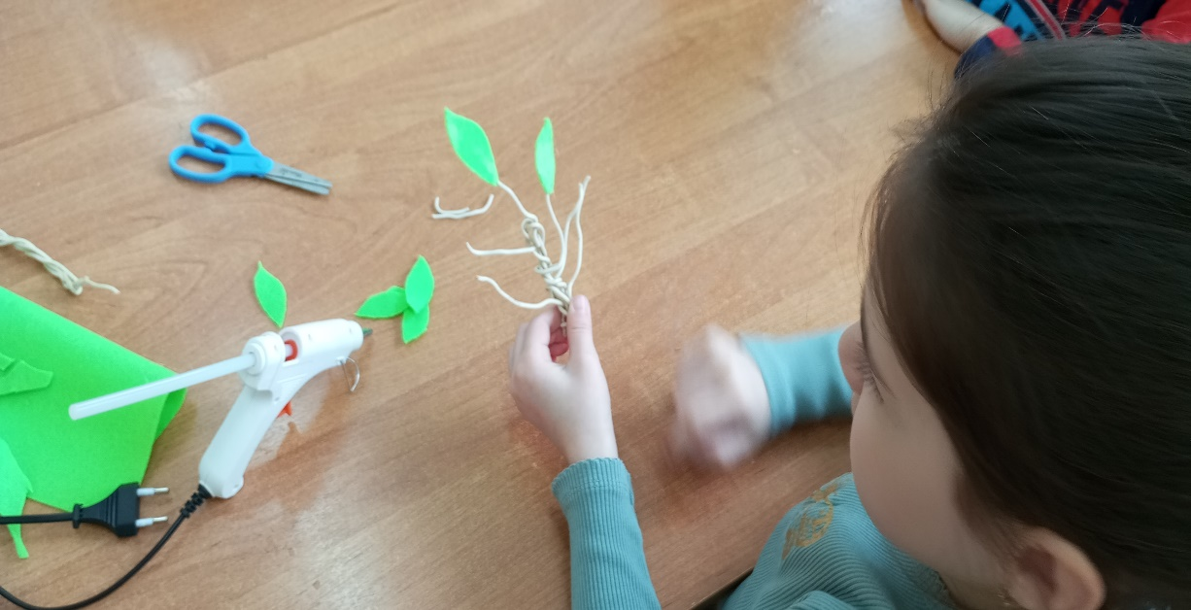

Третий этап. Одну березу изготовили из белой бумаги. Скрутили трубочку, сделали прорези с помощью ножниц и вставили туда веточки березовые. Черной краской покрасили ствол, из коричневого картона вырезали скворечник, приклеили на березку. Листья из зеленого фетрового материала вырезали и приклеили.
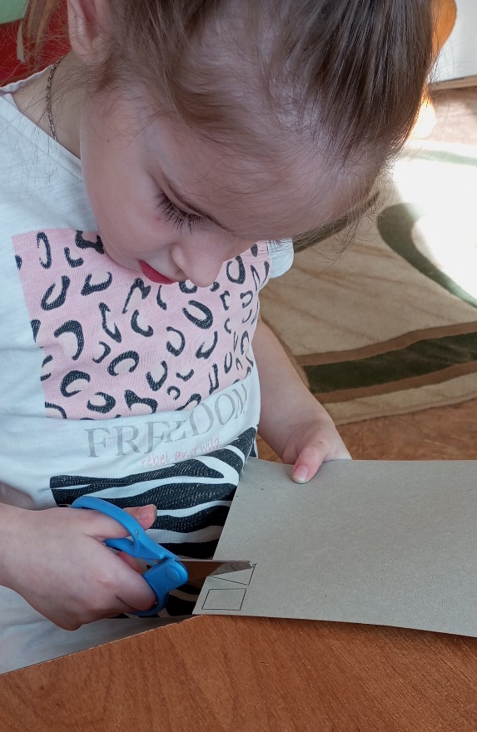
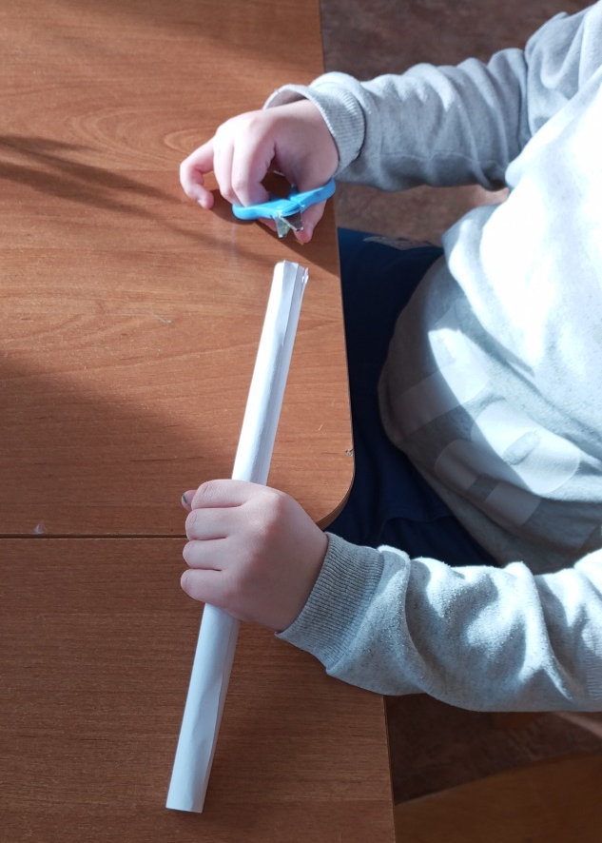

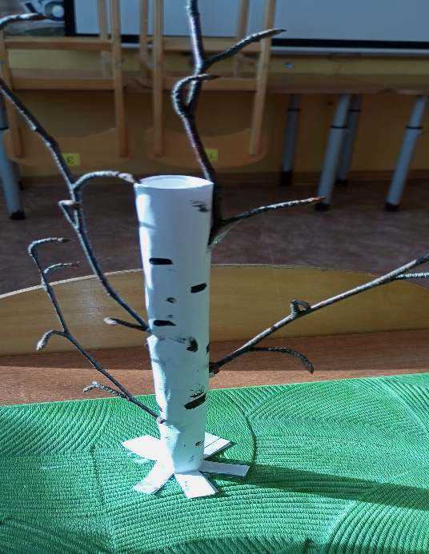
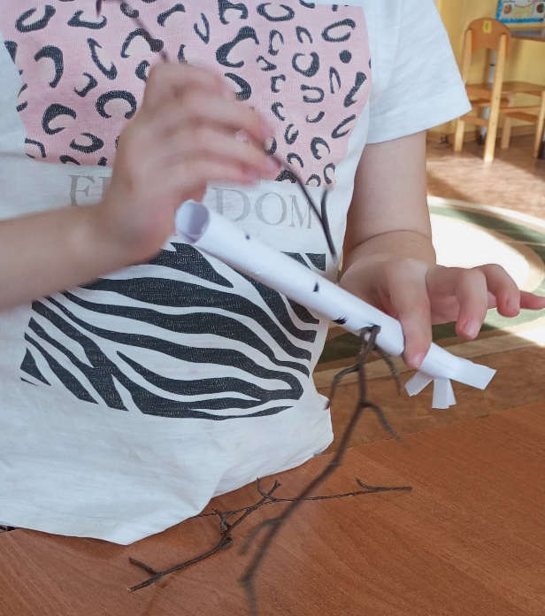

Четвертый этап. Затем из картона вырезали трехмерную ёлочку и покрасили гуашью зеленого цвета. И при помощи клея приклеили на макет.
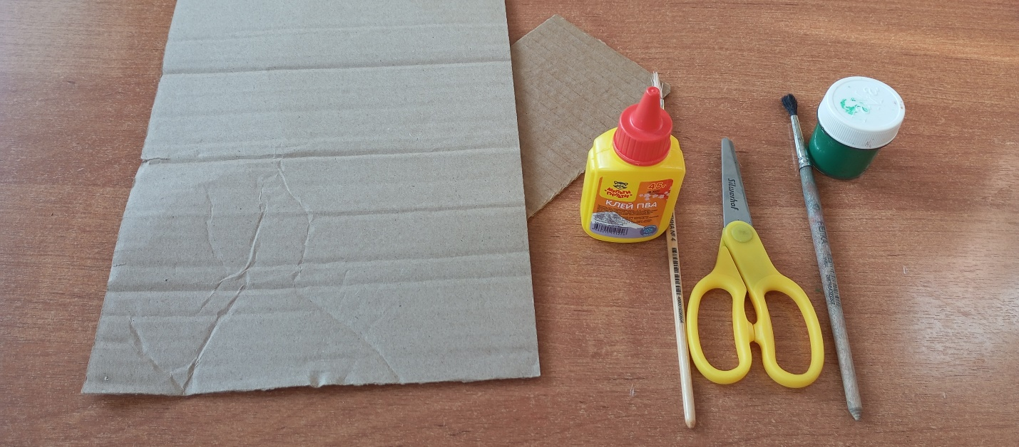
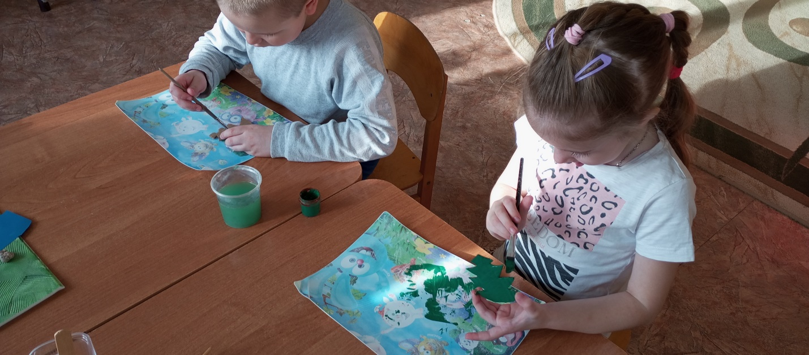
Пятый этап. Далее вырезали речку из бумаги синего цвета. Сначала наклеили речку, затем по краям приклеили камушки. Из потолочной плитки белого цвета вырезали льдины, приклеили на речку и берег.
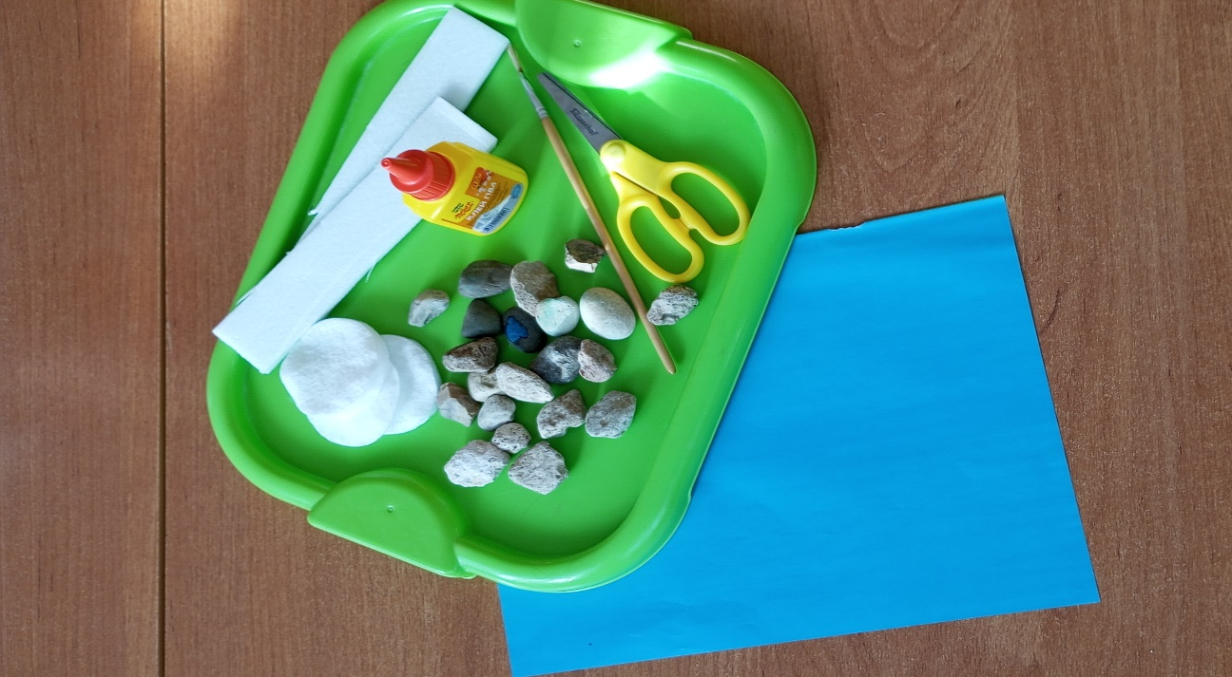
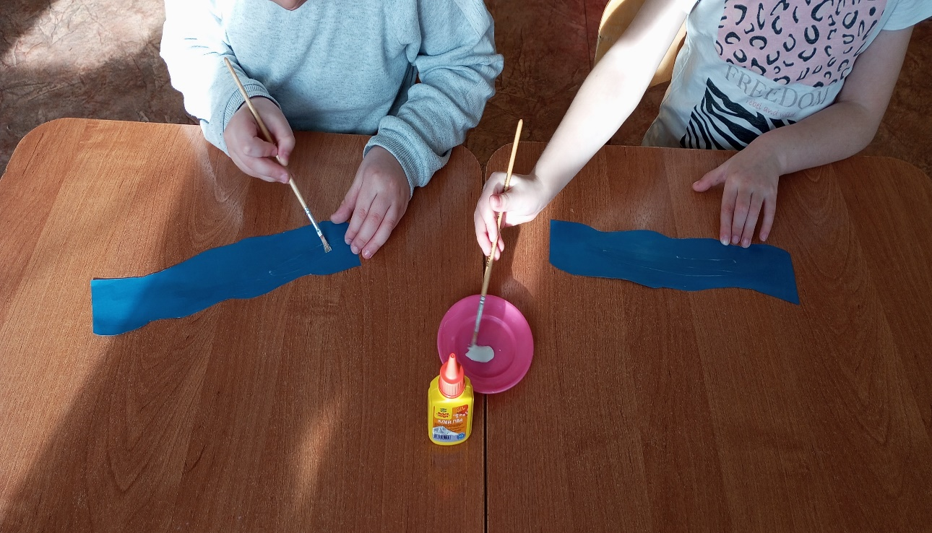
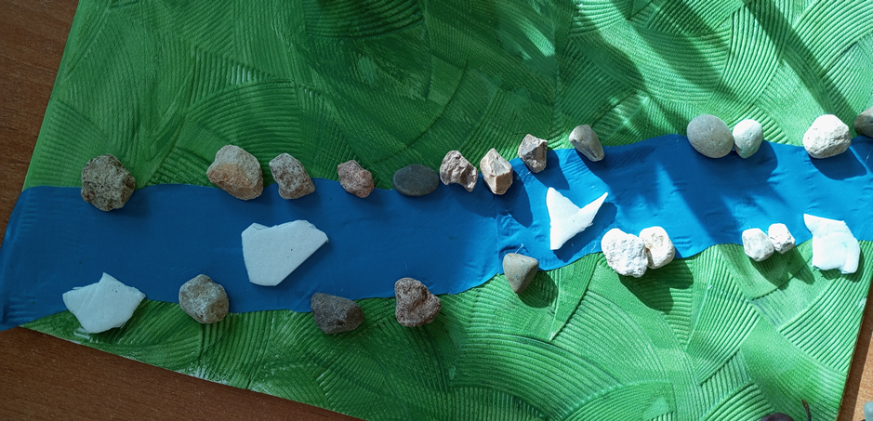
Шестой этап. Из палочек для мороженного склеили скамейку.
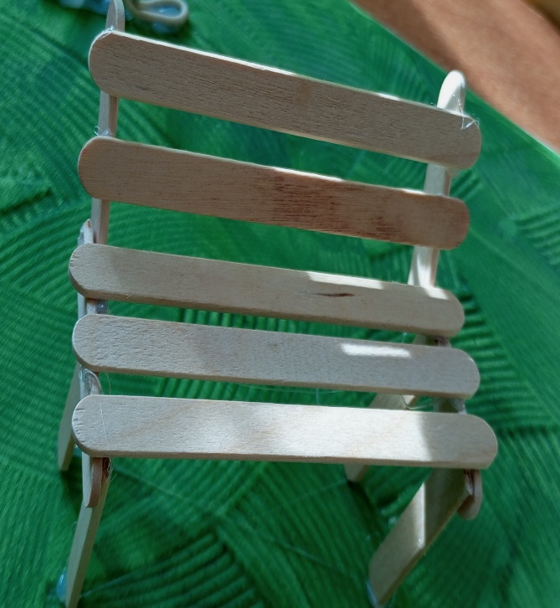
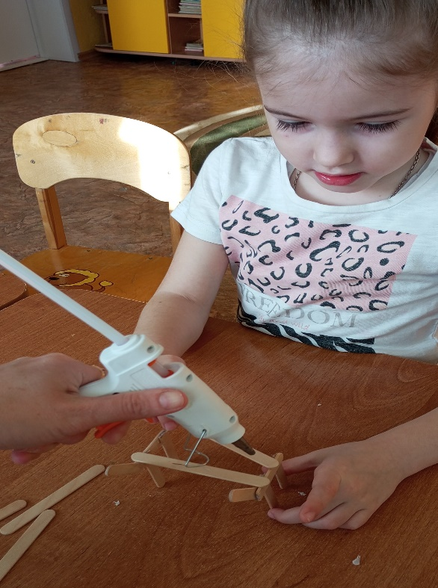
Седьмой этап. Использовали баночки из под гуаши, в них вставили цветную бумагу синего, желтого, зеленого цвета, приклеили надписи «СТЕКЛО», «ПЛАСТИК», «БУМАГА» (получились контейнеры для мусора)
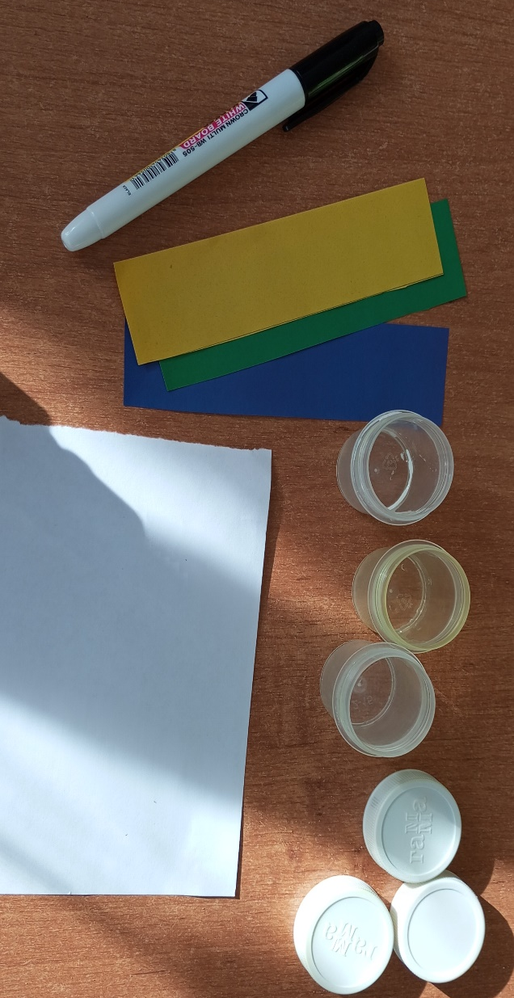
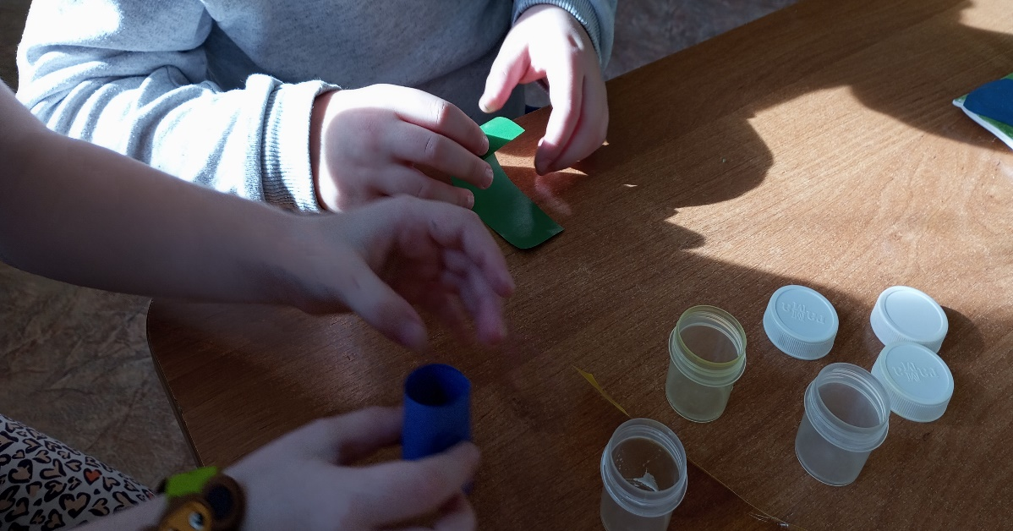

Восьмой этап. На веточки приклеили тампоны от ватных палочек . Получился кустик вербы. Его мы закрепили при помощи пластилина, сверху на пластилин приклеили ватный диск (снег).
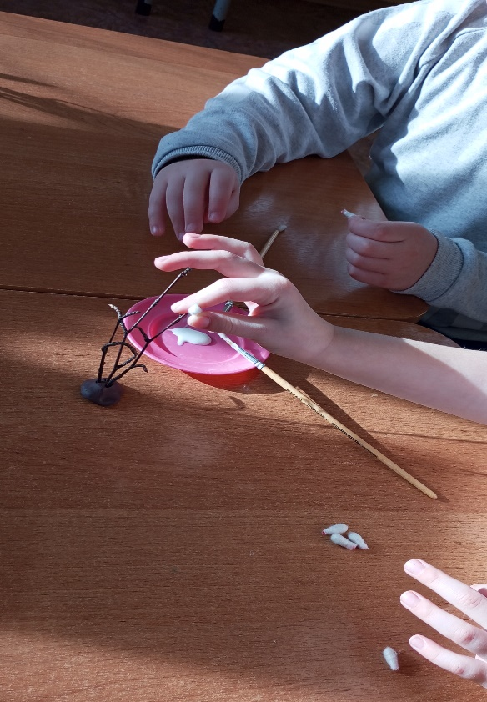

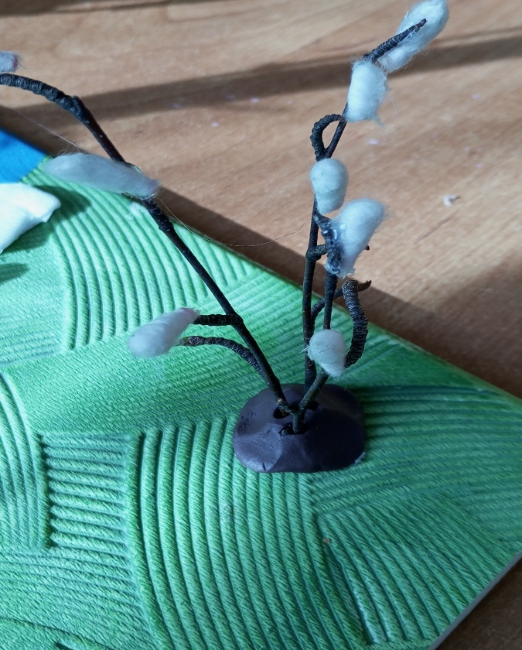
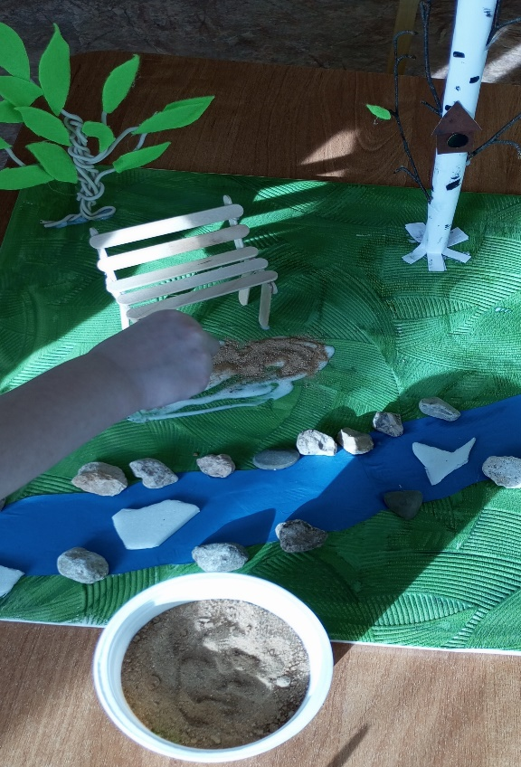
Девятый этап. У скамейки сделали лужу из песка, налили клей и посыпали сверху песком.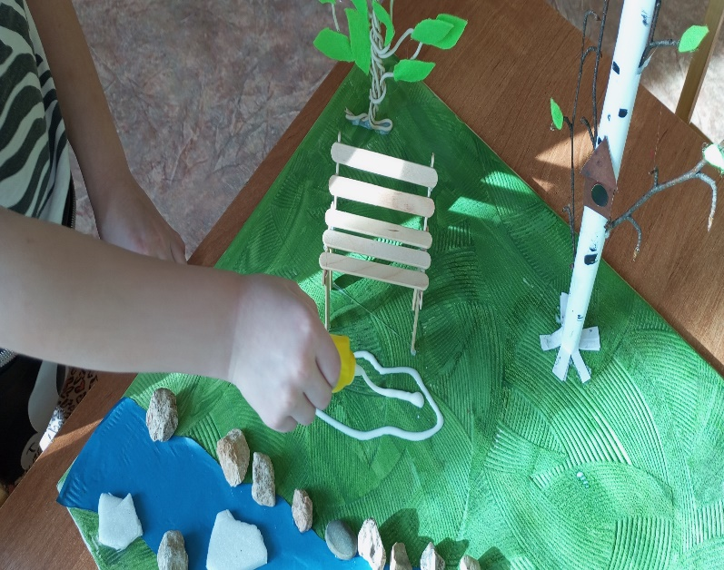

Десятый этап. На свободное место приклеили «разбросанный мусор» ( фантик, блистер, крышку, пластиковую ложку).
